Jídelníček 11.9. – 15.9.2023
Pondělí:
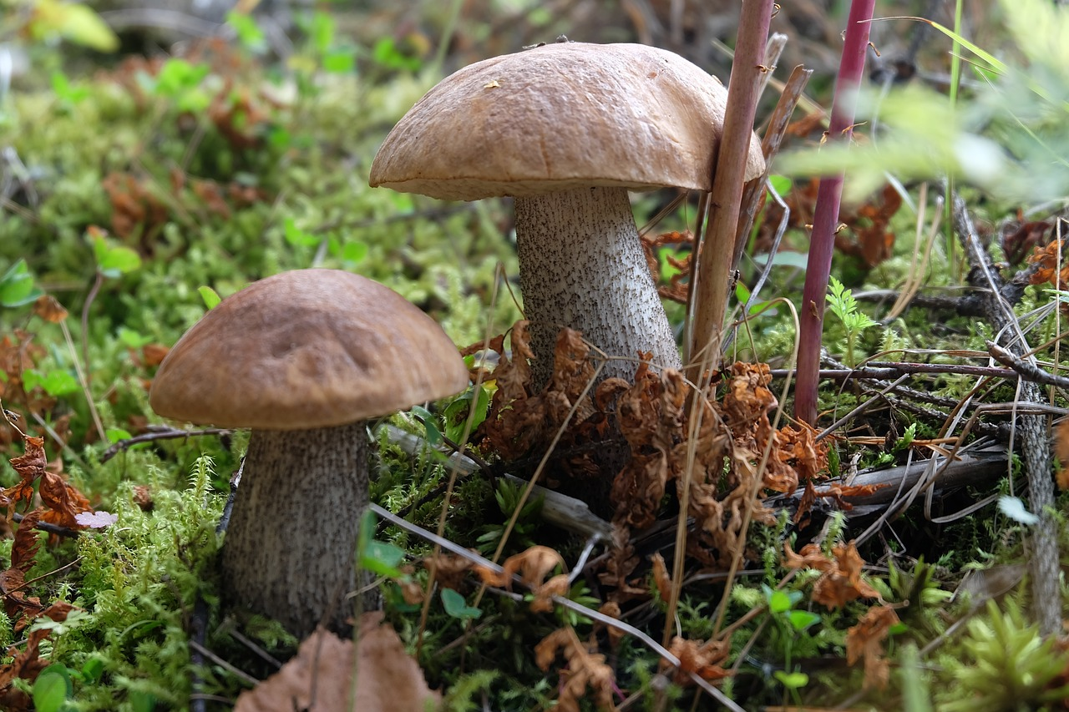
Svačinka: Pomazánka z ovesných vloček, rohlík, zelenina, mléko, čaj, ovoce A: 1acd, 7, 10 Oběd: Polévka hrášková A: 1a, 7 Čočkové karbanátky, brambory maštěné, míchaný salát A: 1a, 3, 7 Svačinka: Rohlík s máslem a medem, čaj A: 1ac, 7
Úterý:
Svačinka: Pomazánka celerová, žitný chléb, zelenina, mléko, čaj, ovoce A: 1abc, 7, 9, 10 Oběd: Polévka fazolová A: 1a, 9 Záhorácký závitek, rýže, džus A: 1a, 7 Svačinka: Slunečnicový chléb s máslem a pažitkou, čaj A: 1abc, 7
Středa:
Svačinka: Opékaný toustový chléb se sýrem a kečupem, zelenina, mléko, čaj, ovoce A: 1ac, 7 Oběd: Polévka se sýrovým kapáním A: 1a, 3, 7, 9 Vepřová kýta pečená, špenát, brambory, citronáda A: 1a, 7 Svačinka: Sójový rohlík s bylinkovým máslem, čaj A: 1ac, 6, 7
Čtvrtek:
Svačinka: Kukuřičné lupínky, mléko, čaj, ovoce A: 7 Oběd: Polévka pohanková A: 9 Vepřová kýta na způsob svíčkové na smetaně, houskový knedlík se špaldovou moukou, mátová voda A: 1ae, 3, 7, 9, 10 Svačinka: Rohlík s lučinou, zelenina, čaj A: 1ac, 7
Pátek:
Svačinka: Pomazánka z rybího filé, lámankový chléb, zelenina, bílá káva, čaj, ovoce A:1abc, 4, 6, 7, 10 Oběd: Polévka cuketová A: 1a, 7 Kuřecí po italsku se sýrem, vřetena, džus A: 1a, 3, 7 Svačinka: Jablkový koláč, čaj A: 1a, 3, 7
Pokrmy jsou určeny k přímé spotřebě bez skladování Uvedené jídla mohou obsahovat alergeny. Legenda k alergenům: 1. Obiloviny obsahující lepek; 2. Korýši; 3. Vejce; 4. ryby; 5. Podzemnice olejná; 6. Sójové boby (sója); 7. Mléko; 8. Skořápkové plody; 9. Celer; 10. Hořčice, 11. Sezamová semena (sezam); 12. Oxid siřičitý a siřičitany; 13. Vlčí bob (lupina); 14. Měkkýši.

Kuchařka: Hana Kašpárková Ved. stravování: Jana Kalivodová

